Приложение5 к договору
от«____» ___________ 20___г. № ___________

ТЕХНИЧЕСКОЕ ЗАДАНИЕ

1. Наименование и адрес Заказчика.

Полное наименование: Государственное бюджетное учреждение социального обеспечения Московской области «Комплексный центр социального обслуживания и реабилитации «Оптимист».

Сокращенное наименование: ГБУСО МО «Комплексный центр социального обслуживания и реабилитации «Оптимист»

Юридический и фактический адрес: 141304, Московская область, г. Сергиев Посад, пр-т Красной Армии, д. 94/2

Адрес электронной почты: kcsor.optimist@mosreg.ru

2. Источник финансирования.
За счет средств, полученных при осуществлении иной приносящей доход деятельности от физических лиц, юридических лиц.

3. Адрес поставки товаров.

141300, Московская обл, Сергиев Посад г, Проспект Красной Армии, 94/2

4. Перечень поставляемых товаров
№ п/п | Наименование товара | Ед.изм. | Кол-во | Технические характеристики товара |  | Эскиз
1 | Подушка балансировочная | шт | 10 | Балансировочная подушка. Она имеет уникальную нескользящую рифленую поверхность как с одной, так и с другой стороны, что обеспечивает хорошую стимуляцию рецепторов стопы при занятиях босиком.  Состав: упругий пенный материал  Длина не менее 50 см  Ширина не менее 41 см  Высота не менее 6 см. |  | 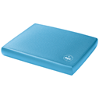
2 | Полусфера массажная балансировочная | шт | 10 | Тип: массажная полусфера  Материал: рутон  Диаметр не менее 18.5 см  Цвет: любой |  | 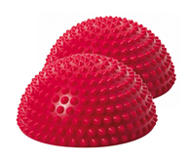
3 | Мяч массажный | шт | 10 | Тип: мяч массажный  Материал:  Диаметр: не менее 23 см  Цвет: любой |  | 
4 | Набор из фитнес-резинок (5 шт в наборе) | шт | 15 | Тип: фитнес-резинка  Материал: латекс  Цвет: в ассортименте  Количество в упаковке: 5 шт разной силы сопротивления |  | 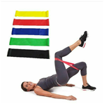
5 | Амортизатор трубчатый с "защитным рукавом" | шт | 16 | Эластичные трубчатые амортизаторы различных уровней сопротивления предназначены для тренировки практически всех основных групп мышц, как в условиях тренажерного зала, так и дома. Сопротивление: среднее. |  | 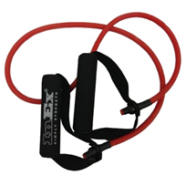
6 | Отягощения для ног фиксированные | шт | 10 | Утяжелитель из неопрена для физических упражнений. Легко фиксируются на лодыжке благодаря удобной липучке; Наполнитель - металлический песок. Вес не менее 0,5кг. Материал: неопрен. | 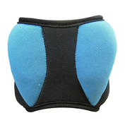
7 | Ролик массажный | шт | 10 | Ролик для массажа и расслабления мышц после физических нагрузок. Специальное покрытие ролика эффективно воздействует на мышечные узлы, стимулирует кровообращение и снимает напряжение. Изготовлен из лёгких, износостойких материалов. Внутри ролика находится цилиндр из прочного ПВХ, а снаружи – мягкий, приятный на ощупь материал EVA Размер: не менее 14*33 см. | 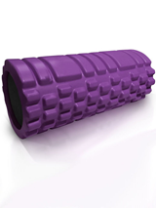
8 | Коврик для йоги | шт | 10 | Вид: коврик для йоги  Материал: ПВХ  Размер: не менее: длина, см 170  Размер: не менее: ширина, см 60  Цвет: любой | 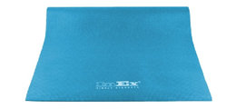

Качество Оборудования должно соответствовать установленным в Российской Федерации государственным стандартам и подтверждаться документами, оформленными в соответствии с требованиями нормативной документации.
Оборудование должно быть новым (товаром, который не был в употреблении, в ремонте, в том числе который не был восстановлен, у которого не была осуществлена замена составных частей, не были восстановлены потребительские свойства), не ранее 2020 года выпуска.
Поставщик гарантирует, что Оборудование не имеет дефектов, связанных с конструкцией, материалами или функционированием при штатном использовании Оборудования в соответствии с технической и (или) эксплуатационной документацией производителя (изготовителя) Оборудования.
Поставщик обязан при поставке Оборудования предоставить Заказчику документы, подтверждающие его качество (копии сертификатов (деклараций) соответствия, паспорт (сертификат) качества (для товаров Российского производства), инструкцию по эксплуатации (инструкцию пользователя).

2. Требования к гарантийному сроку товара и (или) объему предоставления гарантий его качества, к гарантийному обслуживанию товара, к расходам на эксплуатацию товара, к обязательности осуществления монтажа и наладки товара, к обучению лиц, осуществляющих использование и обслуживание товара
Гарантийный срок поставщика на поставляемое Оборудование должен быть не менее 12 месяцев, с момента подписания акта ввода оборудования в эксплуатацию заказчиком, но не менее срока, установленного производителем.
Началом гарантийного срока является дата подписания сторонами акта приема-передачи Оборудования.
Расходы, связанные с исполнением гарантийных обязательств, несет поставщик.
Если в период гарантийной эксплуатации обнаружатся недостатки, которые не позволят продолжить нормальную эксплуатацию товара до их устранения, то гарантийный срок продлевается на период устранения недостатков.
При обнаружении в пределах гарантийного срока в поставленном Оборудовании дефектов, устранение которых требует ремонта, поставщик обязан заменить такой товар или восстановить его своими силами в срок 14 (Четырнадцать) календарных дней с момента извещения заказчиком поставщика об обнаружении в поставленном товаре дефектов.
В случае недопоставки и (или) поставки некачественного Оборудования Заказчик вправе потребовать от Поставщика осуществить замену поставленного некачественного Оборудования Оборудованием надлежащего качества, и (или) потребовать осуществить поставку недостающего Товара в течение 10 (Десяти) дней с даты получения претензии Заказчика.
Убытки, возникшие в связи с заменой Оборудования, несет Поставщик.

Поставщик: | Заказчик:
________________ | директор
________________ __________ /________________/  « » __________ 20 г. | ГБУСО МО «Комплексный центр социального обслуживания и реабилитации «Оптимист»__________/О. Л. Солнышкина/  « » __________ 20 г

